**Desarrollo de la metodología**

# Observación y registro de datos

# Entrevista

Se realizó una entrevista a la señorita Nicol Edo Ruiz funcionaria del Departamento de Tecnologías de la Información de la Universidad de la Universidad de la Amazonía sobre la presentación de propuesta de investigación por convocatoria, los resultados de la reunión se presentan como a continuación:

Se presenta la propuesta por vicerrectoría de investigación, se aprueba los recursos en el consejo superior, posteriormente se elabora la propuesta en términos de referencia según la convocatoria, pasa por el rector como acto administrativo , se socializa en el comité de investigaciones, se debe presentar la propuesta de investigación en los formatos prestablecido, el comité elabora el acto de cierre y asigna par evaluador, estos pares calificaran la propuesta según los criterios, el comité de investigaciones publica el banco preliminar de elegibles y los docentes presenta solicitud de aclaraciones, el comité responde esta solicitud, tiempo después publica el banco definitivo de elegidos de esa convocatorita, se le notifica la decisión, si su propuesta es aprobada se empieza una etapa de ejecución y seguimiento de la propuesta, se debe elabora el plan de trabajo con el formato establecido, este plan pasa llega la comité de currículo y al comité de investigaciones, aquí ya se desarrolla actividades , se entregan informes parciales por los mismo comités ya mencionados, se hacen ajuste si se modificó las actividades o el cronograma, se entrega un informe final, a este informe el comité de investigaciones asigna un par evaluador, este dará su informe y el comité decidirá si es positivo o deber ser ajustado el documento, si no existe inconvenientes, cierran el proyecto y se notificara esto al comité de currículo, al consejo de facultad y la vicerrectoría de investigación consolida la información.

# Arquitectura de documentos

La presente arquitectura de documentos se fundamenta en legajos disponibles en el “Sistema Integrado de Gestión de Calidad“, además de algunos entregados por el “Departamento de Tecnologías de la Información”

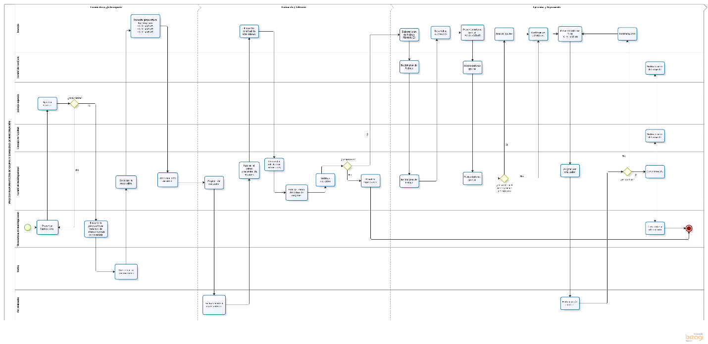

*Figura 1: Procesos para proyectos de grupo y semilleros de investigación*

*Fuente: DTI*

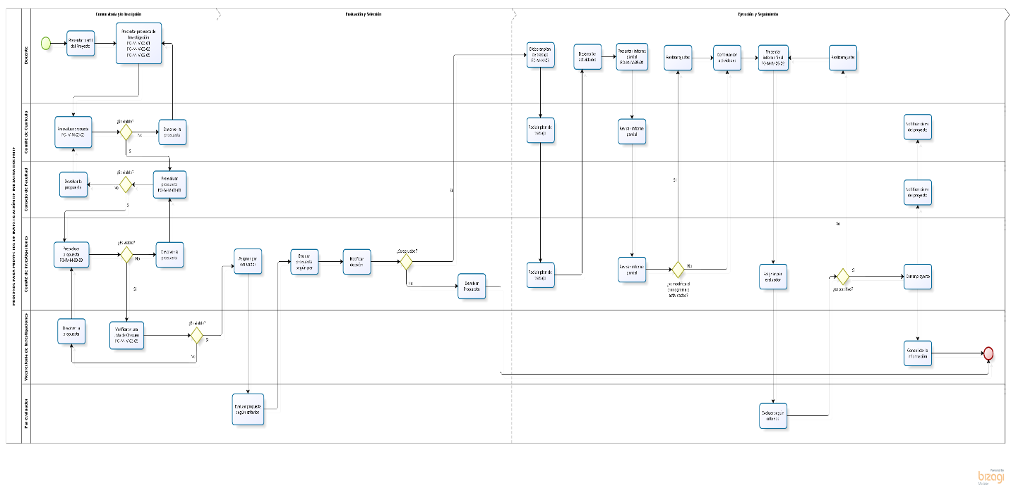

*Figura 2: Procesos para proyectos de investigación de iniciativa docente*

*Fuente: DTI*

# Análisis

# A continuación se presentan los requisitos obtenidos mediante el proceso de observación y registro de datos, para su posterior modelado en diagramas de casos de uso:

# Requisitos

# Se deben sistematizar los formatos FO-M-IV-03-01, FO-M-IV-03-02, FO-M-IV-02-02

# El sistema debe permitir a los docentes presentar las propuestas de investigación de acuerdo al formato preestablecido

# El sistema debe permitir a los miembros de comité de investigaciones visualizar las propuestas

# El sistema debe permitir al comité de investigaciones asignar un par evaluador

# El sistema debe permitir al par evaluador calificar la propuesta de acuerdo a los criterios establecidos en la convocatoria

# El sistema debe permitir al comité de investigaciones establecer y publicar el banco preliminar de elegibles

# El sistema debe permitir al docente presentar solicitudes de aclaración sobre el banco preliminar de elegibles

# El sistema debe permitir al comité de investigaciones responder a las solicitudes de aclaración

# El sistema debe permitir al comité de investigaciones publicar el banco definitivo de elegibles

# El sistema debe permitir al comité de investigaciones notificar la decisión de aprobación o devolución de la propuesta, en caso de devolución el proceso termina su ciclo.

# Luego de recibir la notificación de aprobación el sistema debe permitir al docente diligenciar el formato de plan de trabajo PD-M-IV-03 previamente sistematizado.

# El plan de trabajo es enviado a comité de currículo, este luego lo enviara al comité de investigaciones.

# El sistema debe permitir al docente diligenciar el informe parcial de acuerdo al formato FO-M-IV-05-01 previamente sistematizado.

# El sistema debe permitir a comité de currículo revisar el informe parcial, este luego lo enviara al comité de investigaciones para su respectiva revisión.

# El sistema debe permitir al docente realizar ajustes al plan de trabajo en caso de que comité de investigaciones modifique el cronograma, de no ser modificado el cronograma el docente continuara con sus actividades y presentara el informe final en el formato FO-M-IV-05-02.

# El sistema debe permitir al comité de investigaciones asignar un par encargado de evaluar el informe final.

# El sistema debe permitir al comité de investigaciones cerrar el proyecto, en caso de que el informe del par evaluador sea positivo e informar al consejo de facultad y a comité de currículo, en caso de ser negativa se debe informar al docente.

# Si el informe de comité de investigaciones el sistema debe permitir al docente presentar de nuevo el informe final FO-M-IV-05-02 con los respectivos ajustes.

# El sistema debe permitir a vicerrectoría de investigaciones consolidar la información y terminar el ciclo de vida del proyecto de investigación.